实 验 报 告 五
课 程 | 数据结构及算法 | 实验项目 | 二叉树的建立及遍历 | 成 绩
学 号 | 201831082412 | 姓 名 | 骆少松 | 实验日期 | 2019.06.13
专业年级 | 软件工程2018级 |  |  | 指导教师 | 伍敏
一【实验目的】
- 掌握二叉树链式存储的类型定义及实现。
- 掌握二叉树链式存储的基本操作（如二叉树创建、遍历等）的实现。
- 基于二叉链表实现二叉树计数程序。
二【实验环境】
PC微机，Windows，DOS，Turbo C或Visual C++
三【实验内容】

【项目一】二叉链表实现及遍历

1）创建测试工程
（1）启动VC++6.0，选择菜单“文件”－>“新建”；
（2）在打开的对话框中选中“工程”选项卡；
（3）选择工程类型“Win32 Console Application”；
（4）在“工程名称”处输入工程的名字lab6；
（5）在“位置”处点击按钮，选择工程存放的目录位置；
（6）按“确定”按钮，在出现的向导对话框中，选择“一个空工程”，按“完成”。
说明：完成以上步骤后，VC++6.0将在指定的目录位置下创建与工程名同名的目录（如c:\lab6）；该目录包含了测试工程的所有文件，其中lab6.dsw是工程文件，是工程的主文件。

2）二叉树链式实现
（1）按照以上步骤完成新建工程（lab3）后，选择菜单“文件”->“新建”；
（2）在打开的对话框中选中“文件”选项卡；
（3）选择文件类型“C++ Source File”；
（4）在“文件名”处输入程序文件的名字btree；
（5）按“确定”按钮，进入代码编写窗口。
说明：完成以上步骤后，VC++6.0将在工程的文件目录下创建顺序栈的实现源代码文件（btree.cpp）。
（6）输入以下参考程序代码段，仔细阅读程序注释，正确理解各函数的功能；
#include <stdlib.h>
#include <stdio.h>
typedef char BTElemType; //二叉树的数据元素类型
//二叉树结点类型
typedef struct BiTNode{
BTElemType data;
struct BiTNode *lchild, *rchild; /*左右孩子指针*/
}BiTNode, *BiTree;
//以下为二叉树链式存储结构的操作函数
//创建二叉树（先序遍历方式）
BiTree createbt () {
BiTree bt; char ch;
//以下代码由学生编写
//按先序输入二叉树结点值，递归创建二叉链表
//以上代码由学生编写
return bt;
}
//结点访问
void visit(BiTree bt) {
printf("%5c", bt->data);
}
//先序遍历
void PreOrder(BiTree bt) {
if(bt!=NULL) {
visit(bt);
PreOrder(bt->lchild);
PreOrder(bt->rchild);
}
}
//中序遍历
void InOrder(BiTree bt) {
//以下代码由学生编写
//按中序递归访问二叉树结点值并显示
//以上代码由学生编写
}
//后序遍历
void PostOrder(BiTree bt) {
//以下代码由学生编写
//按后序递归访问二叉树结点值并显示
//以上代码由学生编写
}

3）测试二叉树基本操作
（1）输入主函数(main)代码；
//主程序示例
void main(void) {
BiTree t;
t=createbt();
preorder(t);
printf("\n");
inorder(t);
printf("\n");
postorder(t);
printf("\n");
}
（2）完成先序创建二叉链表函数createbt的编写（参见教材P131页算法6.4）；
（3）完成二叉树中序遍历函数inorder的编写（参考先序遍历函数preorder）；
（4）完成二叉树后序遍历函数postorder的编写（参考先序遍历函数preorder）；
（5）创建如下二叉树的二叉链表，执行程序测试二叉树遍历操作，记录执行结果；
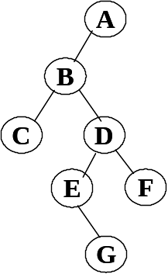

【项目二】二叉树计数程序实现(选作)
以上面的二叉树链式实现为基础，完成以下任务：
（1）编写二叉树结点个数的计算函数Count，以上图二叉树为例执行并记录结果；
（2）编写二叉树叶子个数的计算函数LeafCount，以上图二叉树为例执行并记录结果。

四【实验结果】
【项目一】
- 主函数main代码截图；

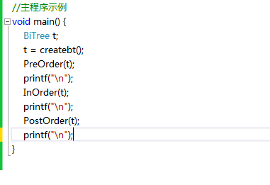

- 先序创建二叉链表函数createbt代码截图：
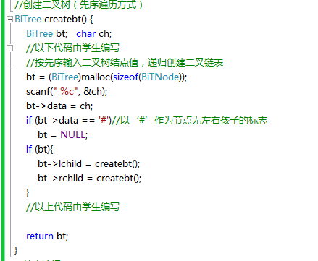
- 二叉树中序遍历函数inorder代码截图

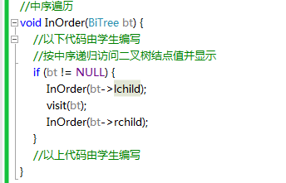
- 二叉树后序遍历函数postorder代码截图

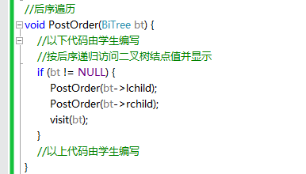
- 运行结果截图
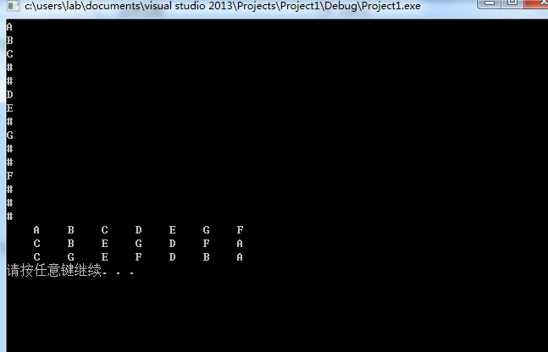

【项目二】选作
- 二叉树结点个数的计算函数Count代码截图：
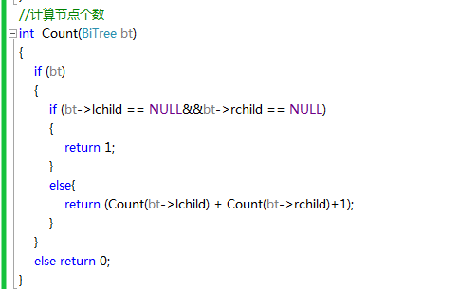
- 编写二叉树叶子个数的计算函数LeafCount代码截图：
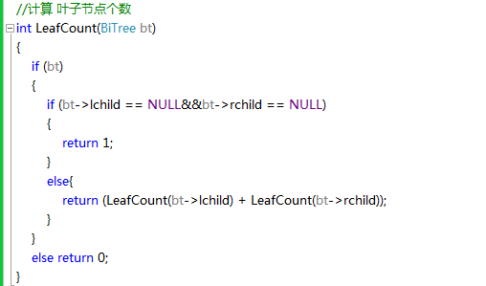
- 运行结果截图：
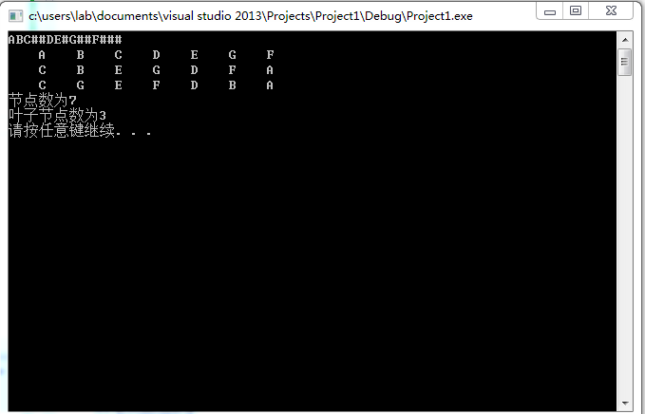

五【实验小结：心得体会，遇到的问题以及解决方法】必填
创建二叉树时，对于如何结束输入我遇到了问题，经过思考，将节点值为“#”时定义为该节点为空，这样便很快解决了问题；在计算节点总数和叶子节点总数时，运用地柜思想很快有了思路，经过调试后成功完成；

